FORMATION Réflexologie Amérindienne Spirituelle

DATES ET HORAIRES
…………………………………….
9H30 – 17H00

LIEU
Zone ATLANPARC
1 Rue Marguerite Perey
Bâtiment B
56890 PLESCOP

TARIF
170 EUROS

COORDONNEES
Sandrine MARTIN
07.82.97.20.28
smkinesio@gmail.com
www.theraneo.com/martin
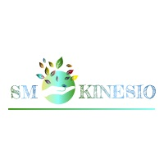
INSCRIPTION

Nom – Prénom
…………………………………………….

Adresse
…………………………………………….

…………………………………………….

Mail : ……………………………………..

Téléphone : ………………………………

Merci de m’envoyer à l’adresse ci-contre, votre fiche d’inscription + 1 chèque d’arrhes de 30 euros (à l’ordre de : Sandrine MARTIN)
Le chèque d’arrhes vous sera restitué uniquement en cas d’annulation de la part de la formatrice ou de désistement de votre part, 2 semaines avant la date du stage. Merci de votre compréhension.
Sur place, possibilité de régler la formation en chèque, espèces ou carte bancaire.

Pensez à apporter :
- De quoi prendre des notes
- Une grande serviette
- Votre repas froid pour le déjeuner (pas de cuisine à disposition pour réchauffer)

Un manuel de formation vous sera remis ainsi qu’un certificat.

